NIMI________________________ PÄIVÄMÄÄRÄ___________________

HARJOITTELE KIRJAMIA.

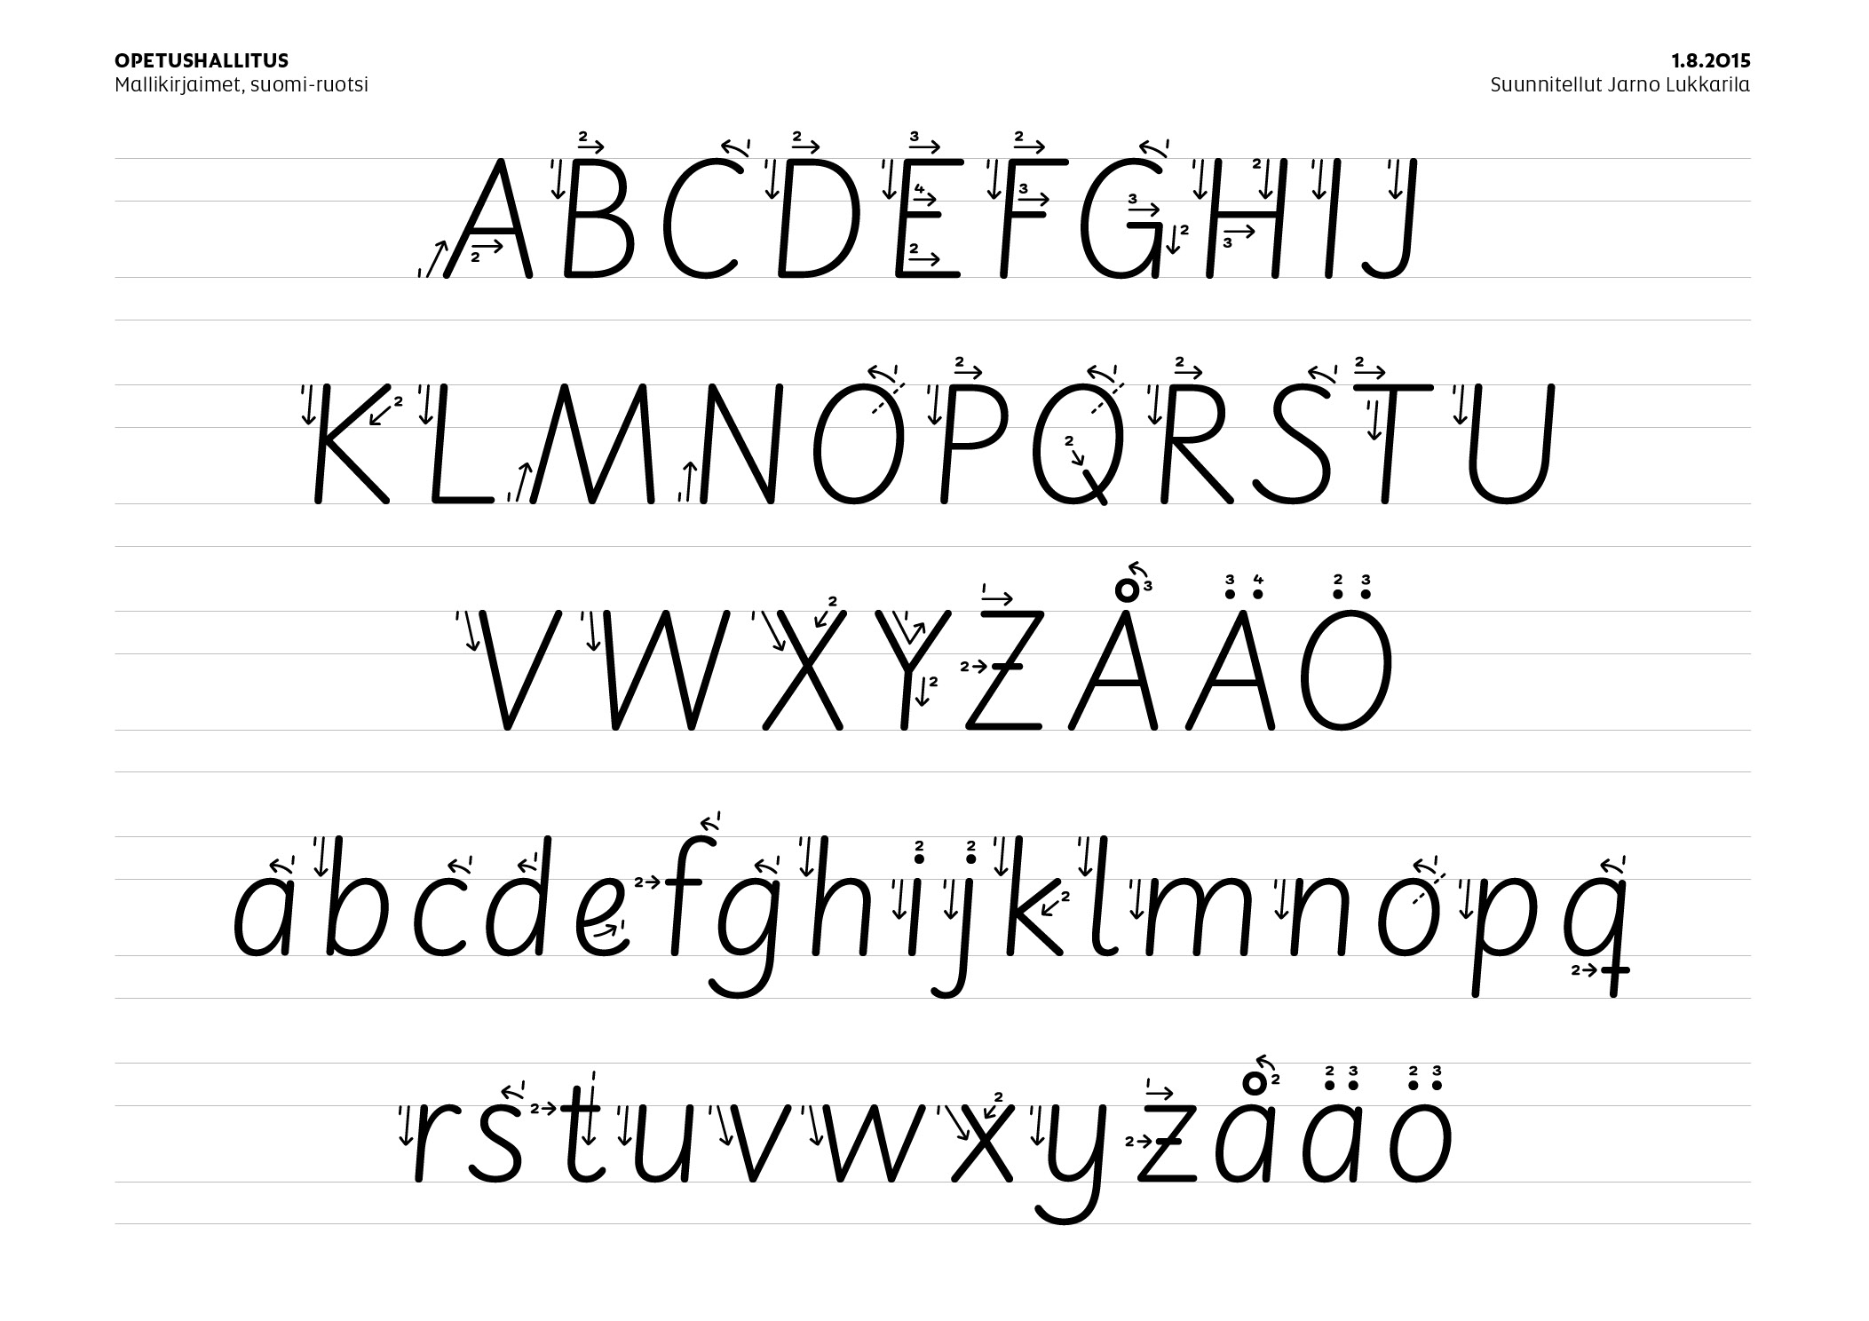



YMPYRÖI TAVUT JOISSA ON **Ö**.

ON ÖN SÖ OS LÖL TÖL UN

YMPYRÖI TAVUT JOISSA ON **R**.

RU ES ROS RA AR SAR US

YHDISTÄ OIKEAAN ALKUÄÄNTEESEEN.

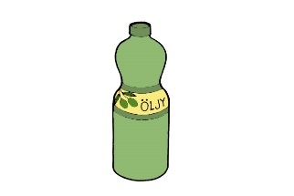

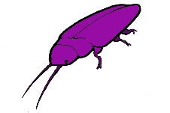 R

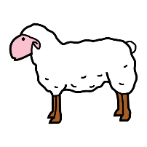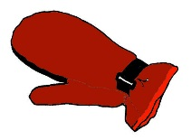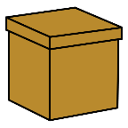 Ö

L

HARJOITTELE KIRJAMIA.





YMPYRÖI SANAT, JOISSA ON **K**.

KUKKA KOIRA APINA TIETOKONE TALO

YMPYRÖI SANAT, JOISSA ON **M**.

NENÄ MINÄ MUKI MUURI MUMMO SAKSET

ETSI TAVUJEN KIRJAIMET KIRJOITA TAVU

MU M K

ÄR S R

KO U Ö

ÖS Ä O

YHDISTÄ TAVUT SANOIKSI.

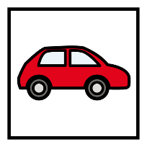TO MU JY

AU KI ÖL

_____- _____ _______- _______ _______- ______